Отчёта по лабораторной работе №12

Операционый Систем

Коне Сирики НФИБД-01-20

Содержание

# Цель работы

Изучить основы программирования в оболочке ОС UNIX. Научится писать более сложные командные файлы с использованием логических управляющих конструкций и циклов.

# Задание

Программирование в командном процессоре ОС UNIX. Ветвления и циклы

# Выполнение лабораторной работы

Ход работы: 1. Используя команды getopts grep, написала командный файл, который анализирует командную строку с ключами: – -i inputfile — прочитать данные из указанного файла; – -o outputfile — вывести данные в указанный файл; – -p шаблон — указать шаблон для поиска; – -C — различать большие и малые буквы; – -n — выдавать номера строк. а затем ищет в указанном файле нужные строки, определяемые ключом -p.  (рис. 1)

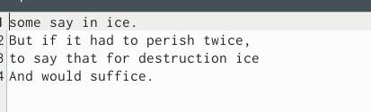

Figure 1: рисунок 1

(рис. 2)

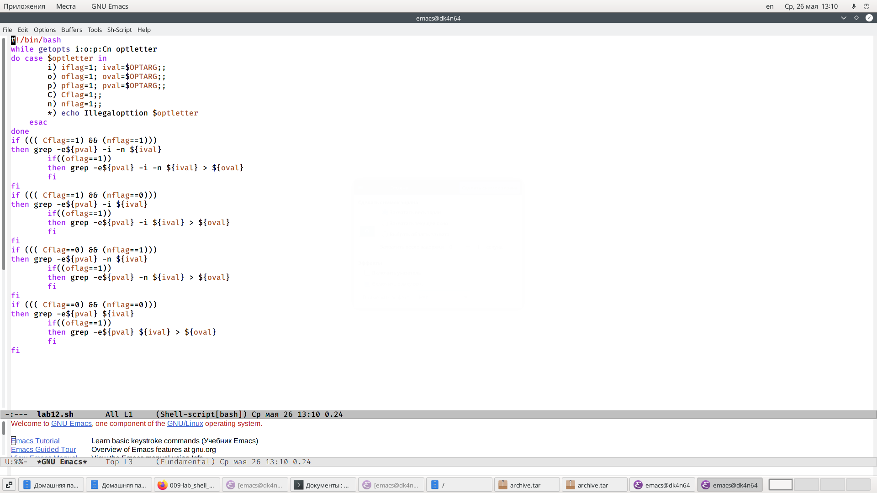

Figure 2: рисунок 2

(рис. 3)

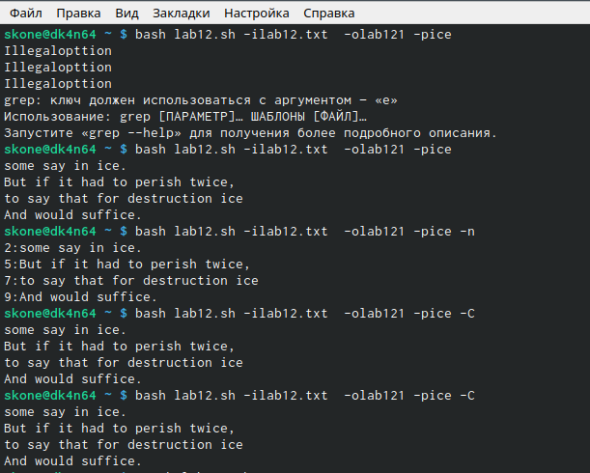

Figure 3: рисунок 3

1. Написал на языке Си программу, которая вводит число и определяет, является ли оно больше нуля, меньше нуля или равно нулю. Затем программа завершается с помощью функции exit(n), передавая информацию о коде завершения в оболочку. Командный файл вызывает эту программу и, проанализировав с помощью команды $?, выдаёт сообщение о том, какое число было введено. Код на C++:

(рис. 4)

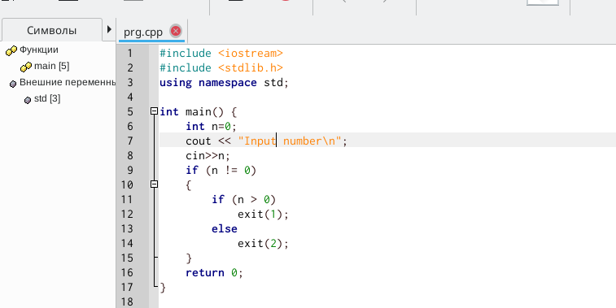

Figure 4: рисунок 4

(рис. 5)

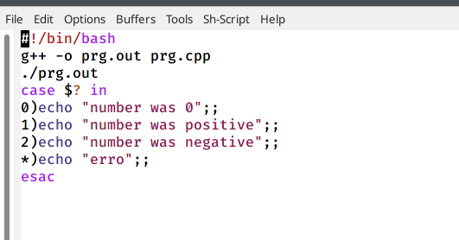

Figure 5: рисунок 5

(рис. 6)

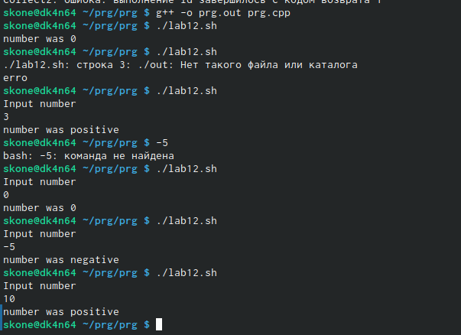

Figure 6: рисунок 6

1. Написал командный файл, создающий указанное число файлов, пронумерованных последовательно от 1 до N (например, 1.tmp, 2.tmp, 3.tmp,4.tmp и т.д.). Число файлов, которые необходимо создать, передаётся в аргументы командной строки. Этот же командный файл удаляет все созданные им файлы (если они существуют). Код скрипта:

(рис. 7)

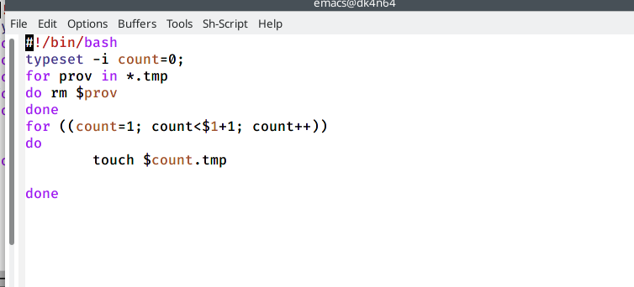

Figure 7: рисунок 7

(рис. 8)

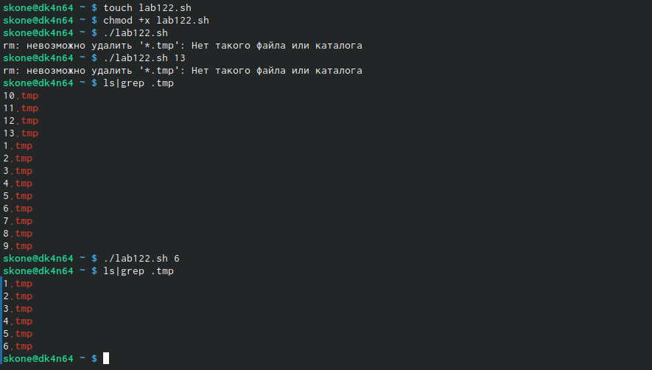

Figure 8: рисунок 8

1. Написал командный файл, который с помощью команды tar запаковывает в архив все файлы в указанной директории. Модифицировала его так, чтобы запаковывались только те файлы, которые были изменены менее недели тому назад (использовав команду find). Код скрипта:

(рис. 9)

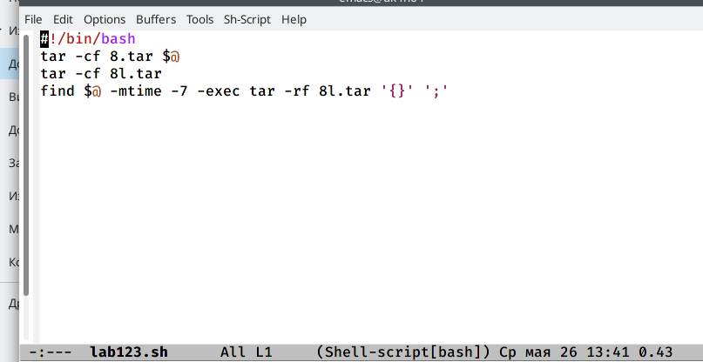

Figure 9: рисунок 9

(рис. 10)

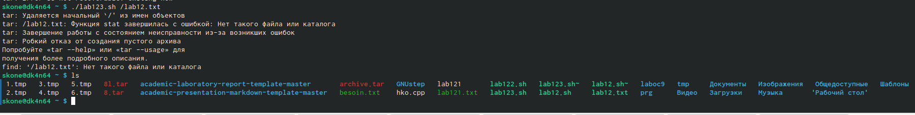

Figure 10: рисунок 10

Контрольные вопросы:

1. Каково предназначение команды getopts? Команда getopts осуществляет синтаксический анализ командной строки, выделяя флаги, и используется для объявления переменных.
2. Какое отношение метасимволы имеют к генерации имён файлов? Метасимволы позволяют обращаться к файлам, не зная их точных имён. Например, * соответствует произвольной, в том числе и пустой строке, ? соответствует любому одинарному символу, [c1-c1] соответствует любому символу, лексикографически находящемуся между символами c1 и с2.
3. Какие операторы управления действиями вы знаете? К операторам управления относятся if,while,until,for,case.
4. Какие операторы используются для прерывания цикла? Для прерывания цикла используются команды break и continue. Break завершает выполнение цикла, а continue завершает текущую итерацию цикла.
5. Для чего нужны команды false и true? Эти команды используются совместно с операторами управления. Команда true всегда возвращает код завершения, равный нулю (т.е. истина), команда false всегда возвращает код завершения, не равный нулю (т. е. ложь).
6. Что означает строка if test -f man $s/$ i. $s,встреченнаявкомандномфайле?Условие,вкоторомпроверяетсясуществованиефайлаman$ s/Si.Ss
7. Объясните различия между конструкциями while и until. Обе команды имеют схожий синтаксис: while и until . Цикл с While исполняется до тех пор, пока не вернёт ненулевой код завершения, а until, пока не вернёт код завершения, равный нулю.

# Выводы

Изучил основы программирования в оболочке ОС UNIX. Научилась писать более сложные командные файлы с использованием логических управляющих конструкций и циклов.